  دانشگاه علوم پزشکی و خدمات بهداشتی درمانی البرز  مرکز آموزشی درمانی شهید مدنی | عنوان/موضوع فرآیند  فرآيند آموزشي فراگيران در بخش اورژانس | دفتر بهبود کیفیت و اعتبار بخشي  کد خط مشی : ویرایش :  تاریخ بازنگری : 1/12/1402 تاریخ ابلاغ : 15/12/1402  تاریخ بازنگری بعدی : 1/12/1403
فرآيند آموزشي فراگيران در بخش اورژانس

معاون آموزشی کلیه فراگیران رده های مختلف را به مدیر گروه طب اورژانس / ريس بخش اورژانس / سرپرستار اورژانس معرفی می کند

مدیر گروه طب اورژانس فراگیران کاردان را به مسئول کارورز، دستیاران را به معاون آموزشی گروه و پرستاران را به مسئول پرستاری بخش معرفی می کند.
مسئول کارورزی، معاون آموزشی گروه ،لیست شیفت کارورزان و دستیاران تنظیم و به آنها ابلاغ و بر رعایت آن نظارت می نماید.

فراگیران معرفی شده در زمینه آموزشی، درمانی و پژوهشی فعالیتهای مورد انتظار را انجام می دهند.

فراگیران برحسب شرح وظایف در موقعیت های مختلف بخش اورژانس شامل FAST TRACT، مراقبت حاد، اتاق احیاء و تحت نظر زیر نظر اتند مربوطه آموزش می بیند.

طبق فرایند درمانی طراحی شده توسط بیمارستان در بدو ورود توسط پرستار تریاژ / تریاژ بیماران انجام می شود.

بیماران سطح ۵ توسط پزشک عمومی مرکز و سطح ۱ و ۲ و ۳ و ۴ توسط اینترن و دستیار ویزیت می شود. در سطح ۱ در صورتیکه نیاز به اقدام احیاء باشد، تیم احیاء بیمارستان براساس کد اعلام شده حاضر می شوند و فراگیران روند درمانی را مشاهده می نمایند.

پس از ویزیت بیماران توسط فراگیران (اینترن و دستیار) در زمینه درمان بیمار تصمیم گیری می شود چنانچه بیمار نیاز به مراقبت درمانی بیشتر داشته باشد به تحت حاد سپس به بخش تحت نظر و سپس تعیین تکلیف بیماران صورت می گیرد.

آموزش فراگير در بخش اورژانس به اتمام رسيد
مدت زمان كلي : حداكثر 1الي 2 روز كاري

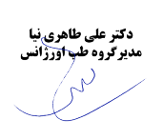
تهیه کننده/تهیه کنندگان: نام و نام خانوادگی: دکتر علی طاهری نیا
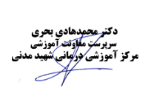
تائید کننده: دکتر محمد هادی بحری

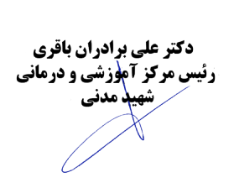
تصویب/ابلاغ کننده: نام و نام خانوادگی: علی برادران باقری

